Сольфеджио 8 класс на 04.02.22

РАЗРЕШЕНИЕ УВЕЛИЧЕННЫХ ТРЕЗВУЧИЙ
Увеличенных трезвучий в натуральных ладах нет, они строятся только в гармоническом мажоре и гармоническом миноре на 6 и 3 ступени. Давайте посмотрим на них в тональности ми мажор и ми минор: 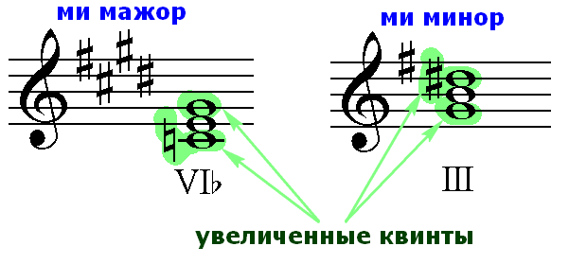
Увеличенное трезвучие в мажоре разрешается в Т64. Посмотрите на рисунок,звук до бекар это пониженная шестая ступень, поэтому он перейдет в звук си. А вот звуки ми и соль останутся на месте, потому что они входят в тоническое трезвучие. Увеличенное трезвучие в миноре разрешается в тонический секстаккорд. Опять же посмотрим на рисунок . В миноре Ув53 строится на 3 ступени. Снова вспоминаем тоническое трезвучие ми минора. Звуки соль и си останутся на месте, а звук ре диез , это 7 повышенная ступень он перейдет в ми. Получается, чтобы разрешить увеличенное трезвучие, нужно изменить всего одну ноту – или понизить уже пониженную, или повысить повышенную.
Домашнее задание: Законспектировать кратко материал. Построить Ув53 с разрешениями в тональностях Си мажор, соль диез минор, фа мажор и ре минор.

